MEDPREDMETNO POVEZOVANJE

(LUM, ŠPO IN NIT)

Pred nami je dan Zemlje.
22. april je idealna priložnost, da se za hip spomnimo kakšen prečudovit dar je življenje oziroma obstoj na tako naravno pestrem planetu kot je naša Zemlja.
Zato bo delo potekalo zunaj. Nekaj malega pa tudi notri. Izberi tisti del dneva, ki ti ustreza (jutro, večer,….) in ne pozabi s seboj povabiti vsaj enega odraslega.
Danes oziroma v teh dneh boš združil/a LUM, ŠPO in NIT. Ker so ti predmeti različno na urniku, si sam/a organiziraj, kako boš dejavnosti opravil/a.

ŠPORT
Šel/šla boš na sprehod v naravo. Zavij v kak od ceste odmaknjen kotiček. Tam naredi gimnastične vaje za ogrevanje: - kroženje z glavo, - kroženje z rokami, - kroženje z boki, - izpadne korake naprej in v stran, - 10 poskokov in 10 počepov.
Nato pojdi na kratek tek, v počasnem tempu. Vmes lahko tudi malo pospešiš. Na koncu ne pozabi vaj za raztezanje. Mišice ti bodo hvaležne😊

LIKOVNA UMETNOST
Danes boš FOTOGRAF/INJA! Če nimaš svojega telefona, prosi starše, da ti posodijo svojega. Seveda jih povabi zraven in boste skupaj preživeli nekaj prijetnih trenutkov v naravi. Pomembno je, da FOTOGRAFIRAŠ SAM/A.
Narava se je že pošteno prebudila in v nobenem letnem času ne moreš okoli sebe opaziti toliko odtenkov zelene, kot sedaj. Torej, fotografiral boš »zeleno«. – Listke na drevesu, ki so še čisto majhni, deteljice ali trave, cvetoč zelen travnik, morda najdeš kakšno majno žuželko v travi … Ni treba, da je fotografija povsem zelena, naj pa bo pretežno zelena.
Namigi:
- Zelo so zanimivi posnetki od zelo blizu (reče se jim makro). Če želiš fotografirati iz majhne razdalje, moraš paziti, da imaš roko čim bolj pri miru. In ne pozabi izostriti.
- Zelo lepi posnetki pokrajine nastanejo tik pred sončnim zahodom, saj je takrat svetloba neverjetna.
- Če se naravi približaš, počepneš v travo ali stopiš v grm, jo vidiš čisto drugače kot od daleč. Poskusi!
- Vzemi si čas. Fotografi lahko ure in ure čakajo na ptico, oblak, sončni zahod …
Tebi to ne bo treba, a želim ti povedati, da moraš biti potrpežljiv, se ustaviti, pozorno opazovati in predvsem, ne sme se ti muditi!
Tistim, ki vas bo naloga navdušila, predlagam, da se malo poigrate z urejanjem fotografij na telefonu. Uporabite lahko različne filtre. Izogibajte pa se dodajanju napisov ali različnih sličic. Fotografije naj bodo čim bolj naravne!
Komaj čakam na vaše umetnine!

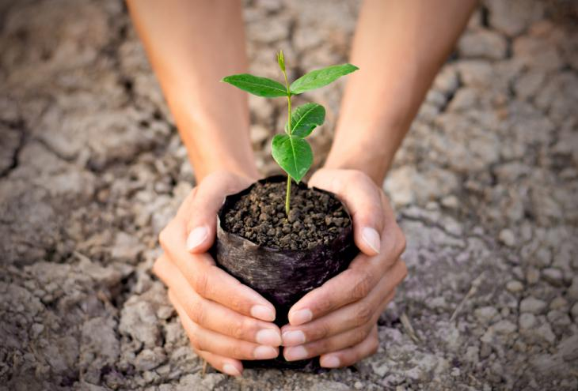
NARAVOSLOVJE IN TEHNIKA
Dan Zemlje je globalni dogodek, ki ga vsako leto praznujemo 22. aprila. Praznujemo ga že 50 let. Na ta dan se po svetu odvijajo različne aktivnosti, povezane z varovanjem okolja. Pri tem sodeluje več kot milijarda ljudi iz 192 držav sveta.
Zemlja je planet, na katerem živimo in je naš dom. Ker so nas kot majhne učili, da moraš za svoj dom lepo skrbeti, ga imeti rad in poskrbeti, da ostane čist, si želimo takšen planet pustiti tudi generacijam, ki prihajajo za nami.
Ob tej priložnosti si oglejte film ŽEJNI SVET, v katerem boste spoznali, kakšna vrednota je voda. Film si lahko ogledate le do 24.4.2020.
Najdeš ga na spodnji povezavi:
https://video.arnes.si/portal/asset.zul?id=u24apoMYhLZUWFYpoVs4R1Li

Še nekaj krajših filmčkov, kako lep je naš planet in življenje na njem.
- https://www.youtube.com/watch?v=c8aFcHFu8QM
- https://www.youtube.com/watch?v=kAphgHhlteM
- https://www.youtube.com/watch?v=6v2L2UGZJAM
Učiteljici Irena in Elizabeta

